Дополнительные публичные обсуждения проекта постановления Правительства Курской области
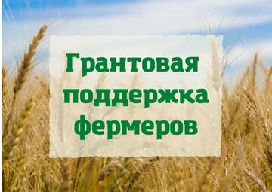

Министерство экономического развития, занятости населения и туризма Курской области проводит дополнительные публичные обсуждения в рамках процедуры оценки регулирующего воздействия по проекту постановления Правительства Курской области «Об утверждении Правил предоставления из областного бюджета грантов в форме субсидий на развитие сельскохозяйственного потребительского кооператива».
Цель предлагаемого регулирования: оказание мер господдержки в виде предоставления грантов в форме субсидий сельскохозяйственным потребительским кооперативам на финансовое обеспечение части затрат на развитие сельскохозяйственного потребительского кооператива.

Предлагаем рассмотреть проект нормативного правового акта
на предмет наличия в нем положений, вводящих избыточные, необоснованные ограничения или обязанности для предпринимателей.

Подробная информация о проекте постановления размещена
в государственной информационной системе «Интернет-портал правовой информации Курской области» (https://kurskpravo.ru/). (Свои предложения
и замечания просим направить в электронном виде (doc*, rtf*) не позднее 24 марта 2026 года на адрес электронной почты ORV@rkursk.ru, контактное лицо: Савкова Олеся Ивановна, 8 (412) 54-03-02 (217).

